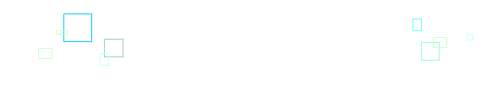
第5回薬学生の集い年会
「薬害」と聞いて、何を思い浮かべますか？
薬のことを学んでいる私たちは、一体どれだけ薬の恐ろしさを知っているでしょうか。
将来、さまざまな形で、薬に携わる私たちに一体何ができるのか、考えてみませんか。
そして、それを行動に移すきっかけを一緒に作りましょう！！
テーマ：薬学を学ぶものとして、医療に携わるものとしてできること ～薬害から学ぶ～
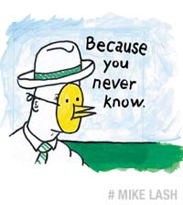



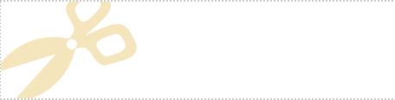
20日A.M

P.M.

21日A.M.

P.M.
1日目は実際に薬害に関わり、活動している弁護士さんや、被害者の方をお呼びしてお話を聞く予定です。
また、2日目は、いろいろな分野に分かれて行う、勉強会もあります。日本全国の薬学生と交流するチャンスです！
興味のある方、質問のある方などはお気軽にご連絡ください☆ ※ただいま実行委員募集中!!!※
年会実行委員長<明薬2年> 後町 陽子 （yohkotin_tyu_tyu0407@hotmail.com ）
小田急線参宮橋駅下車徒歩5分


Time Table

分 科 会
インドネシアの伝統薬 ヒバクシャ
臨床検査技師 六年制
OTC薬服薬指導
その他いろいろ…(変更する可能性があります)
総会

*パネルディスカッション
演者: 渋谷共同法律事務所 小松雅彦
東洋大学社会学部社会福祉学科教授 片平洌 彦先生
*被害者の方のお話
*薬剤師さんを交えたディスカッション
*交流会

*分科会(勉強会)

*参加団体活動紹介
報告会

Program
日時；2003.12/20(土)～21(日)
場所；国立オリンピックセンター(代々木)

参加費；
宿泊者(1日目昼・夜、2日目朝の食事代込み。)
学生\5,000 社会人\8,000
非宿泊者(2日間のどちらか1日のみ参加。食事代含まない。)
交流会参加 学生\3,000 社会人\4,000
交流会不参加､2日目 学生\1,000 社会人\2,000
年会HP http://www.shimo-web.com/tsudoi.htm
☞
申し込みはHPにて行っております。申し込みに関する質問はyakutsudoM@hotmail.comにご連絡ください。

宿泊・交流会参加申込の〆切
12/10!! それ以外は当日まで受付

